Наурызбаева Гульжанат Акзамовна - аға оқытушы-кітапханашы.
ШҚО, Өскемен қаласы. Қазақстан -Американдық еркін университеті
8-705-506-26-23, bkafu@list.ru

Қазақстан Американдық еркін университеті кітапханасында кітаптарды цифрландыру

Оқу орны кітапханасы – университеттің мәдени, білім беру және ақпараттық орталығы, білім алушыларды оқуға тартудың негізгі буыны. Сондықтан да оқу орны кітапханаларының материалды-техникалық базасын нығайту, заманауи ақпараттық технологияларымен автоматтандыру қазіргі таңда өзекті мәселе болып отыр.
Кітап адам өмірінде үлкен және маңызды рөл атқарады. Ежелгі уақытта кітап ақпараттың баға жетпес көзі, білім берудің ең ежелгі тәсілі болып саналды, бірақ қазір кітаптар ең танымал емес, өйткені көптеген басқа дереккөздердің пайда болуына байланысты ақпаратты табу оңайырақ болды және адамдар кітаптардың бар екенін ұмыта бастады, бірақ Ақпараттық технологиялар әлемі кітаптарды алмастыра алмайды.
Рас, біздің буын бұл мәселенің шешімін тапты – ымыраға келу. ХХІ ғасыр кітаптар мен ақпараттық технологиялар әлемін біріктірді, осы ынтымақтастық арқылы кітаптарды цифрландыруға арналған сканерлер жасалды. Ғасырлар бойы кітапханаларда жинақталған тарихи және мәдени мұра бүгінде әр адамның өмірінде маңызды орын алады. Жоғалту, тіпті шағын бөлігін осы білімді болмайды. Сондықтан кітапханадағы кітаптарды цифрлау өзекті мәселе. Кітаптарды цифрландыру процесі жоғары оқу орындары кітапханаларында да іске асып жатыр.
Университет 1994 жылы құрылған. 2010 жылы 23 қарашада «Қазақстан Американдық еркін университетіне» ЖШС 070018 Өскемен қаласы М. Горький көшесі, 76 үй мекен жайында орналасқан. Лицензия көлемі шектелмеген. Лицензия №0137478 Серия АБ. Қазақстан-Американдық еркін университеті халықаралық серіктестіктегі меншік жоғары оқу орны болып табылады. ЖОО-ның басшылық құрамында – АҚШ азаматтары: қамқорлық кеңесінің төрағасы Маршалл Кристенсен, халықаралық бағдарламалар және ынтымақтастық бойынша вице-президент Дэниел Бэлласт бар. ЖОО ҚР білім және ғылым Министрлігінің мемлекеттік үш аттестаттауынан өтті. Университеттің алты мамандығы ACBSP (АҚШ) (бағдарламалар мен алқалық бизнес мектептердің ассоциациясы, АҚШ) ұйымының халықаралық мамандандырылған аккредитациясына ие болған. ЖОО негізгі басымдылығы - таңдаған мамандықтан басқа ағылшын тілі мен компьютерлік технологияны меңгерген мамандарды дайындау.
Жыл сайын оқу үдерісіне 40-қа жуық шетелдік оқытушылар қатысады. 200-ден артық студенттер мен магистранттар АҚШ-ның жетекші компанияларында, банктерінде және биржаларында («INTEL», «NIKE», «LEXUS» және т.б.) кәсіптік практикадан өтті. Қазақстанда практикадан өту жағы көбінесе шетелдіктер жұмыс істейтін компанияларда қарастырылады. Оқытудың жоғары деңгейі «МUSKIE», «IREX», «DAAD» бағдарламалары мен Президенттік «Болашақ» және т.б. бағдарламалар аясында АҚШ, Ұлыбритания және Германия университеттерінде студенттер білім алған көптеген гранттармен расталған. Университет Қазақстандағы АҚШ елшілігімен, АҚШ-тағы Қазақстан елшілігімен, сонымен қатар, американдық және ресейлік көшбастаушы университеттермен тығыз байланыс орнатқан. Атап айтқанда: Нортвест Назарин университеті, Конкордия университеті, Уорнер Пасифик университеті, Аризондық мемлекеттік университеті, Санкт-Петербургтік ақпараттық технология, механика және оптика ғылыми-зерттеу университеті, Алтай мемлекеттік университеті және Сібір кооперация тұтынушылық университеті.
Бүгінде бүкіл дүниежүзілік мұраны іс жүзінде арнайы орын не жай бөлмей-ақ, үйге не кеңсеге сыйдыруға болады. Электронды кітапханаға Интернетке қосылған кез-келген компьютер не мобильді құрылғы арқылы қол жеткізе аласыз. Қажетті кітапты табу қиындық туғызбайды. Электронды кітапхананың міндетті элементтерінің бірі болып баспалдақты құрылымды электронды каталог саналады, ол кітапты қосу не жою шараларына байланысты автоматты түрде толықтырылады және жаңартылады. Сонымен қатар, электронды кітап қоймасында іздеу жүйесі қарастырылған, мұнда кітапты атауымен, авторымен, шығу мерзімі және басқа деректерге байланысты тауып алуға болады.
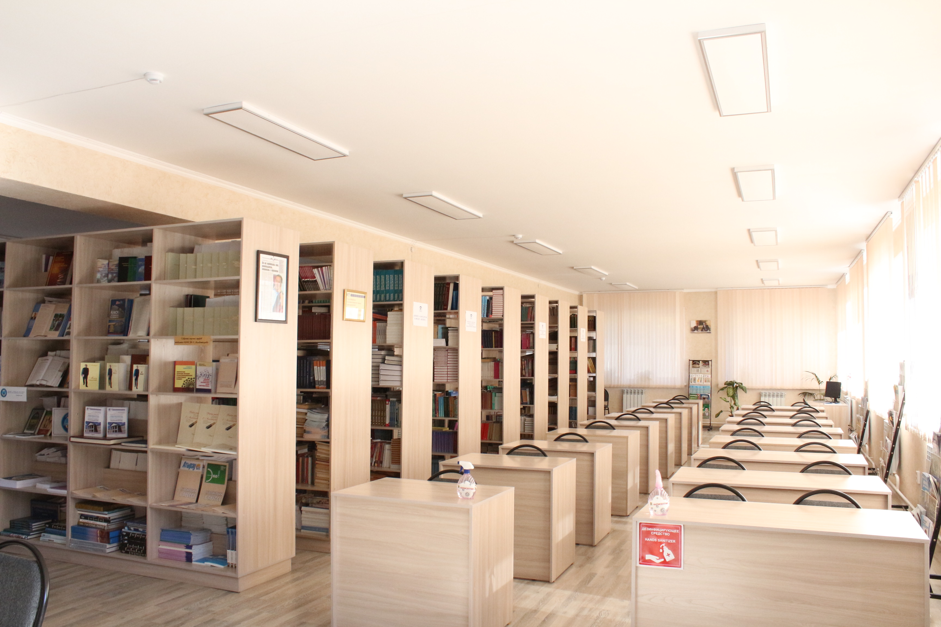

Қазақстан Американдық еркін университеті ресурстық орталығында «КАБИС» кітапханаларды автоматтандыру жүйесінің бағдарламасы пайдаланылады. КАБИС жүйесін Білім және ғылым министрлігінің 03.06.2009 жылғы №260 бұйрығына сәйкес республикалық жоғары оқу орындары аралық электрондық кітапхана құру үшін Қазақстан Республикасының жоғары оқу орындары қауымдастығы мақұлдап, ұсынған. Университетте заманауи кітапхананы құру үшін кітапхана-библиографиялық үрдістерді ТОО «Kazakh soft» компаниясы өңдеген «Кабис» (Қазақ автоматтандырылған кітапханалық ақпараттық жүйесі) лицензияланған бағдарламасы кітапханаға енгізілді. Кітапхананың 4 қызметкері Қазақ автоматтандырылған кітапханалық ақпараттық жүйесі курсын толық бітіріп, «КАБИС» кітапханалык бағдарламасының авторы - Қамшыбек Құбатұлы Мамбеталиевтен сертификат алды.
Аталмыш бағдарлама кез келген типтегі және профилдегі кітапхана жағдайында пайдалануға арналған, кітапхана технологиясын автоматтандыру үшін типтік интерграция шешімін қарастырады. Жүйе электронды каталогты (ЭК) құрастыратын кез келген көлемдегі деректер базасын сақтай алады және ол үшін бар жағдайды жасайды немесе белгілі бір мәселеге бағытталған библиографиялық деректер базасын (ДБ) қарастырады. Бұл жүйе кез келген сәйкестік сипаттау элементі бойынша жедел іздестіру нәтижесі негізінде сөздіктерді автоматты құру технологиясын қарастырады.
Каталогтандыру құралдары кез келген басылым түрлерін аудио-бейне материалдары, картографиялық материалдар, компьютерлік файлдар мен бағдарламалар, ноталар мен т.с.с сияқты дәстүрлі емес басылым түрлерін қосып алғанда, оларды сипаттауға және өңдеуге мүмкіндік береді.
Жүйеде іріктеу, жүйелеу, каталогтау, оқырмандар ізденісі, кітап беру және басқару технологияларымен бірге автоматтандырылған алты типтегі жұмыс орындарының (АЖО) өзара байланыста қызмет атқаруы негізінде: «Комплектатор», «Каталогизатаор», «Оқырман», «Кітап беру», «Админстратор», «Штрих-кодтау» сияқты барлық типтегі кітапханалық технологиялар жүзеге асырылған.
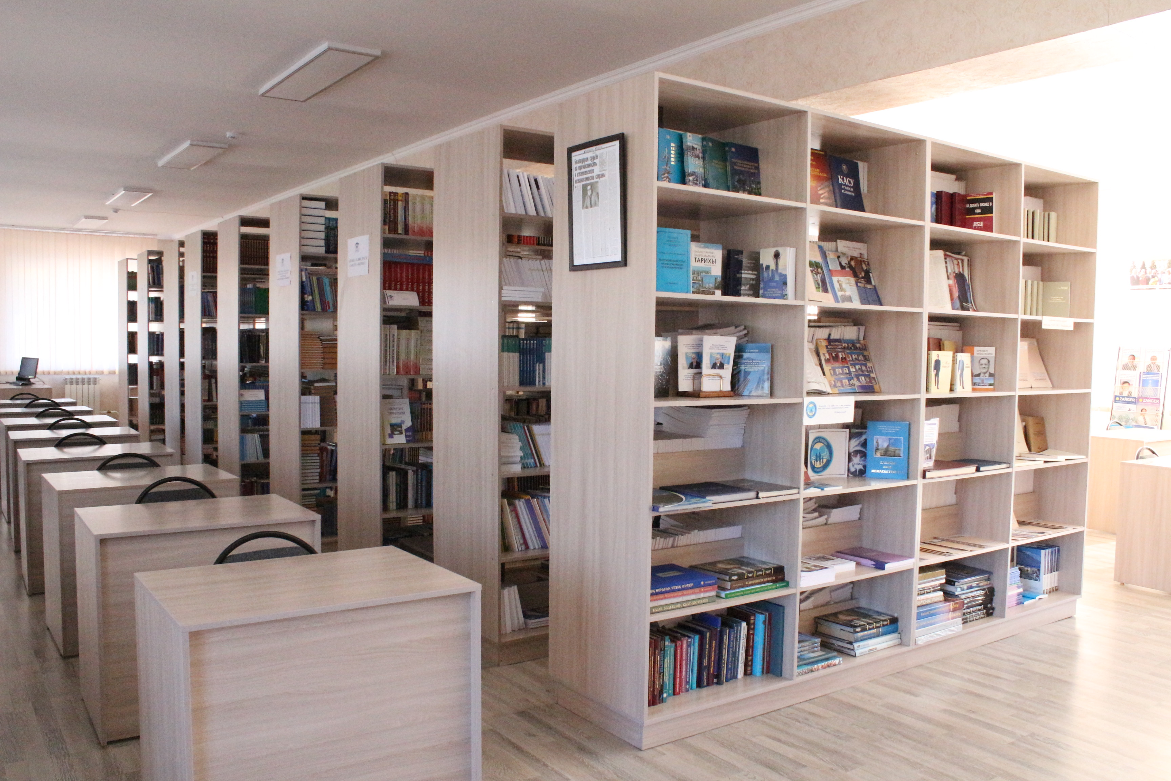

Университеттің кітапханалық-ақпараттық орталығы өзінің жеке толық мәтінді деректер базасы бар: «ҚАЕУ хабаршысы» (http://www.vestnik-kafu.info/), «KAFU Academic Journal» (http://www.kafu-academic-journal.info/), сілтемелер университеттің ресми сайтында берілген.
Қазіргі таңда пайдаланушылардың отандық толық мәтінді кітапханалық электрондық қорларға кіру рұқсаты бар: «Қазақстан Республикасының ұлттық академиялық кітапханасы» (www.kazneb.kz); Республикалық жоо аралық электрондық кітапхана (www.rmeb.kz.).
Ақпараттық қорларды кеңейту мақсатында кітапханалық-ақпараттық орталық ай сайын Республикалық жоо аралық электрондық кітапхананың www.rmeb.kz. ДБ-на жеке ғылыми және оқу қорын орналастыра алады. Қазіргі таңда кітапхананың материалдық-техникалық базасы заман талабына сай жабдықталып, оқытушылар мен студенттердің виртуалды семинарлар мен Интернет-конференциялар, on-line режимінде теориялық және ғылыми мәселелерді талдау, видео-конференция байланысымен телекөпір ұйымдастыру және оқу орындары арасындағы бірлескен жобаларды орындау, қашықтықтан оқыту технологияларын қолдану арқылы студенттік олимпиадалар өткізу мүмкіндіктері жасалған. Кітапхана қорын 75000 дана кітап басылымы құрайды. Кітапхана қорында сирек басылымдар, диссертациялар, авторефераттар, монографиялар, көркем шығармалар бар. Негізгі оқу қорларынан бөлек анықтама-библиографиялық, ресми, нормативті-құқықтық басылымдар қоры бар. Жыл сайын кітапхана білім саласы бойынша 65-тен аса мамандандырылған, ғылыми, ғылыми-көпшілік, көркем-әдеби журналдар мен газеттерді жазып алады. Кітапхана интернет ресурстарын пайдалануда ақпараттарға еркін және шексіз енуді қамтамасыз етеді. Кітапхана пайдаланушыларына кітапханалық-ақпараттық қызмет тегін көрсетіледі. Кітапхана оқырманы болу үшін тіркеуден өтіп, оқырман билетін алуыңыз қажет. Университет кітапханасы халықаралық толық мәтінді төмендегі ресурстарға рұқсаты бар: Thomson Reuters «Webof Knowledge» (http://wokinfo.com), Springerlink (http://link.springer.com), Sci Verse Science Direct компании Elsevier (http://www.elsevier.com), Scopus (http://www.scopus.com). Университеттің компьютерлік сыныптары мен электоронды оқу залдарында барлық базаларға кіру рұқсаты бар. Электронды ақпараттық ресурстардың сапалы іріктелуі студенттер мен қызметкерлерге, профессорлыө оқытушылар құрамына ғылыми зерттеулердің жаңа материалдарына қол жеткізуге, беделді және рецензияланған контентті алуға, бейінді білім саласында жарияланымды таба білуге көмектеседі.
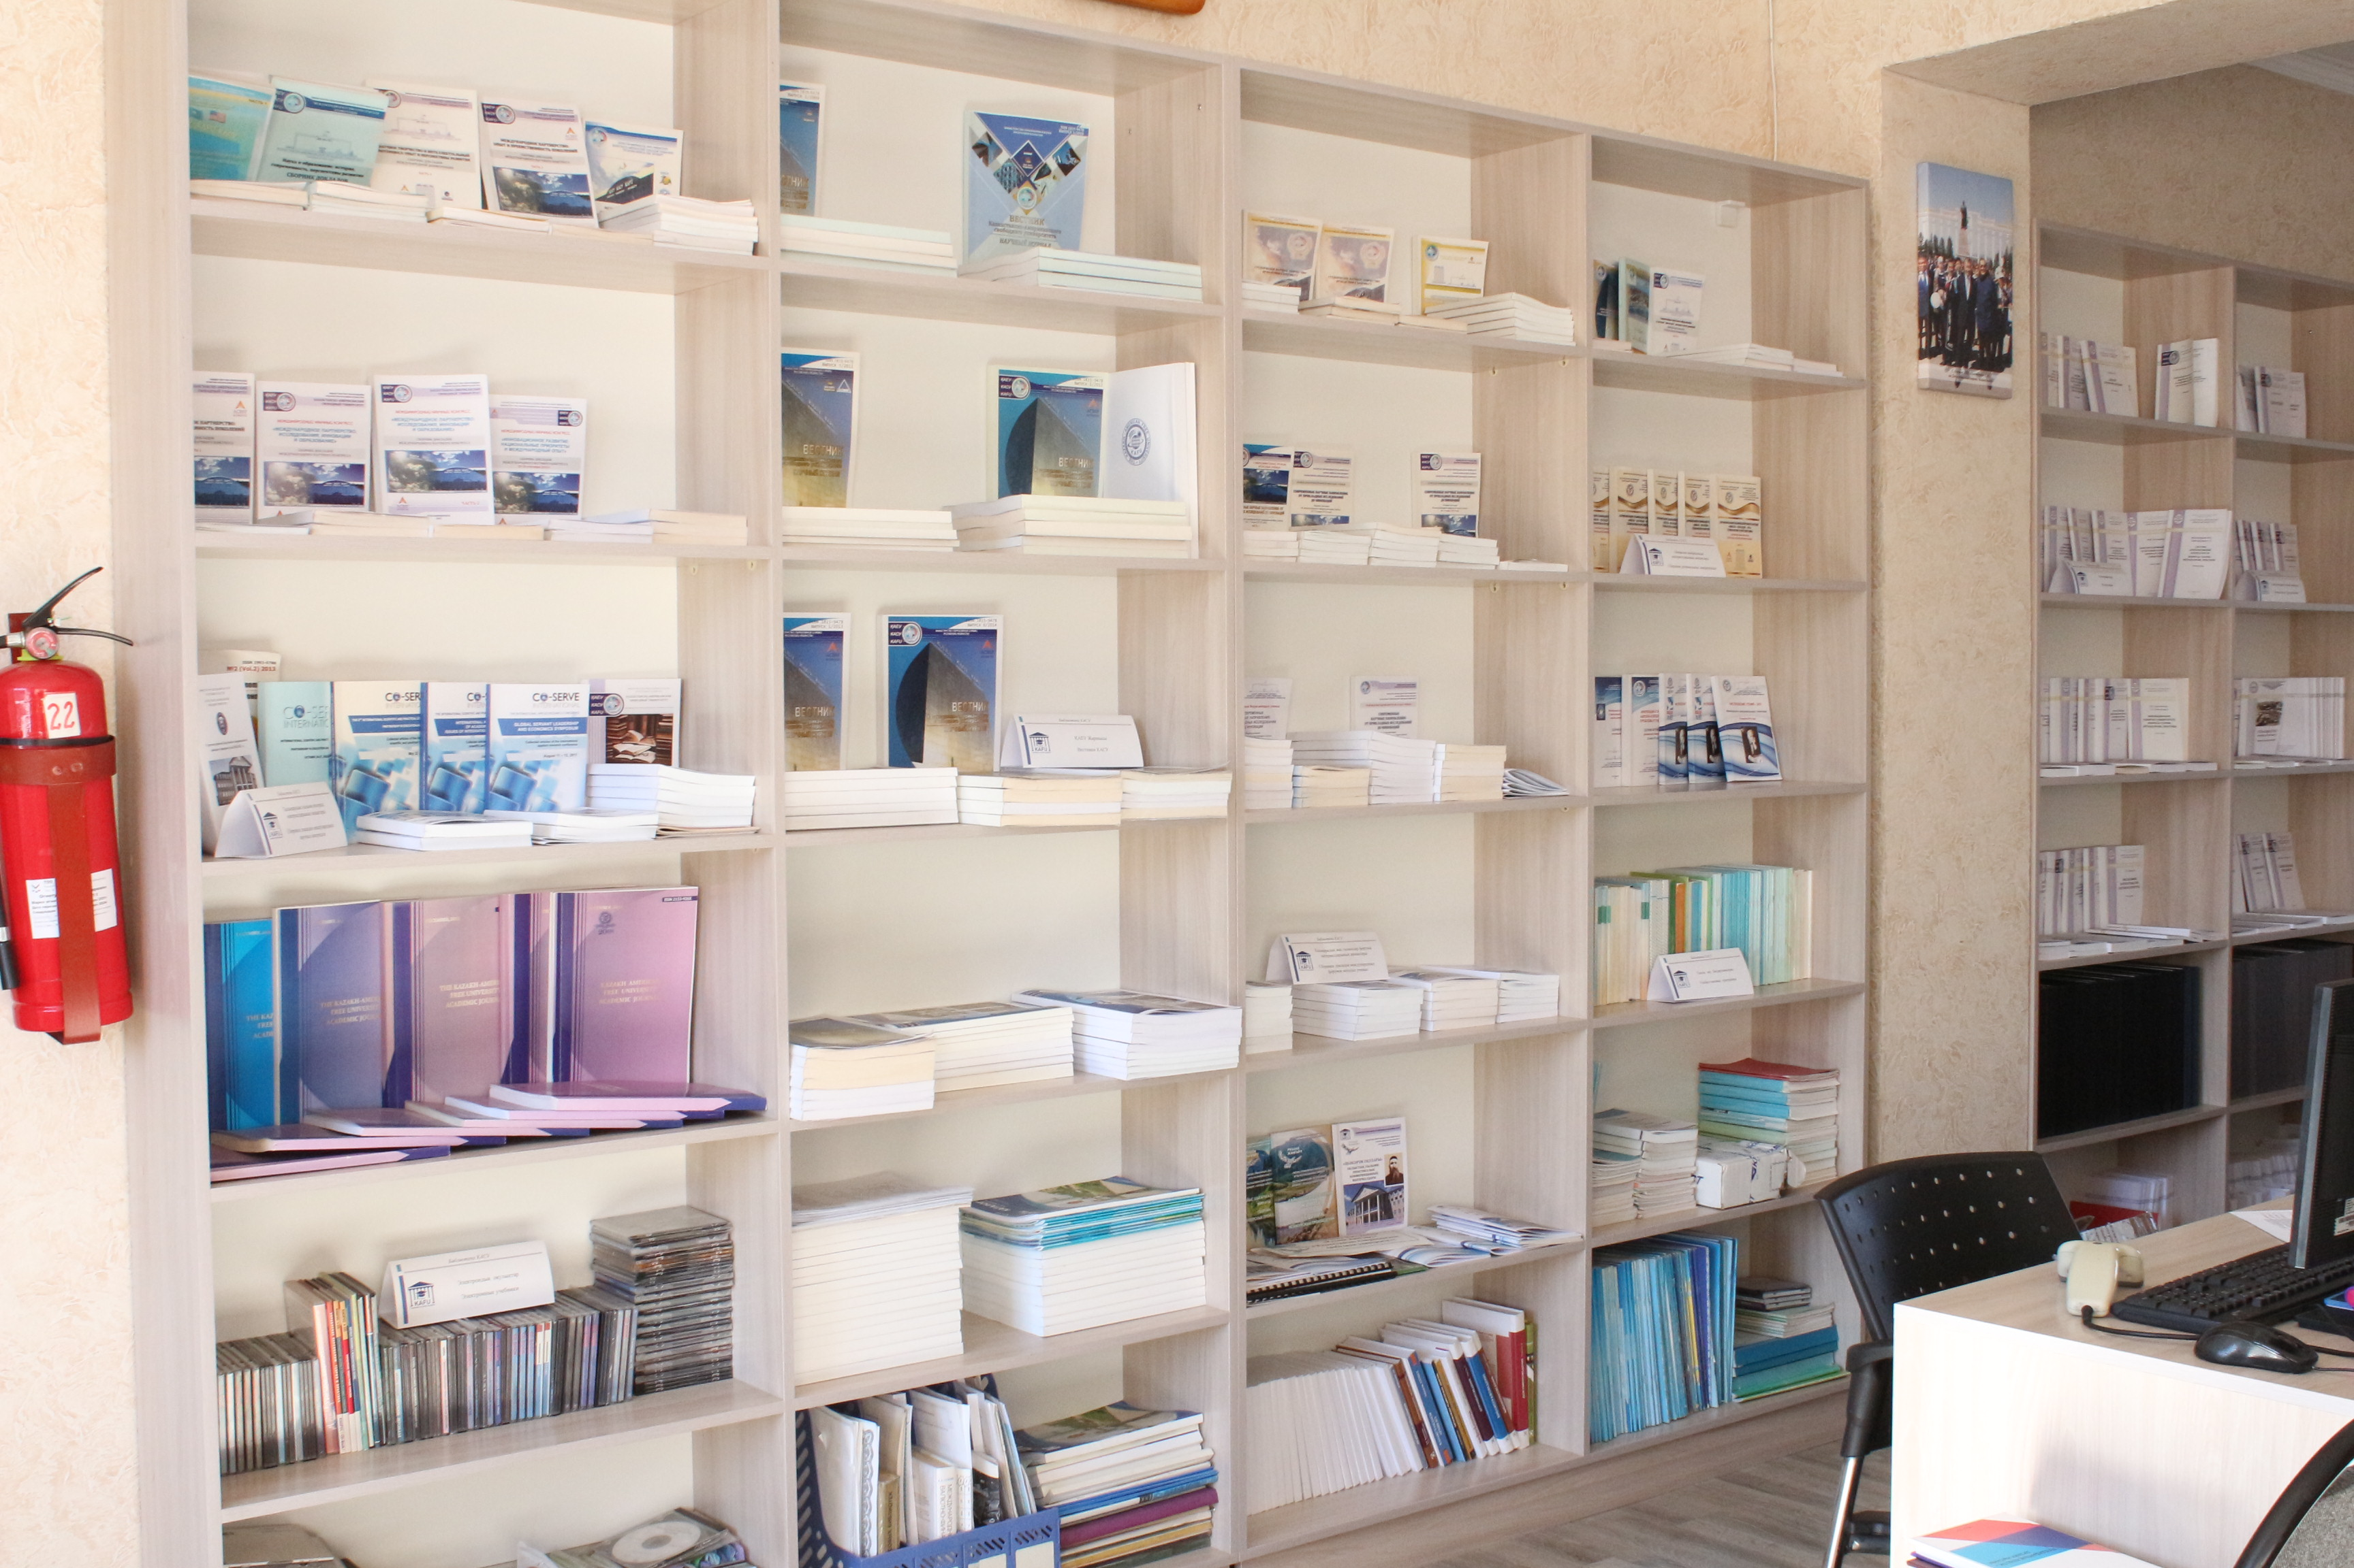

Университеттің электронды кітапханасы өз пайдаланушыларына құрастырылған жоғарғы оқу орнының ішкі басылымдарын, оқу және ғылыми әдебиеттің толық мәтінді аналогтарын, білім бағдарламалары бойынша пәннің оқу-әдістемелік кешендерін және электронды ресурстардың басқа типтері мен түрлерін ұсынады. Оқырмандардың электронды каталогта манызды сөзі, авторы, шыққан жылы, КБЖ, тақырыптық айдар және т.б. бойынша іздестіру мүмкіндігі бар.
- кітаптар ЭК;
- мақалалар;
- мерзімді басылымдар ЭК;
- өлкетану; деректер базасы;
- кітапханатану; деректер базасы;
- өзге материалдар.
КАБИС бағдарламасының мақсаты - қордағы кітаптардың электронды нұсқасын жасақтау, компьютерлік-ақпараттық коммуникацияға негіздеу.
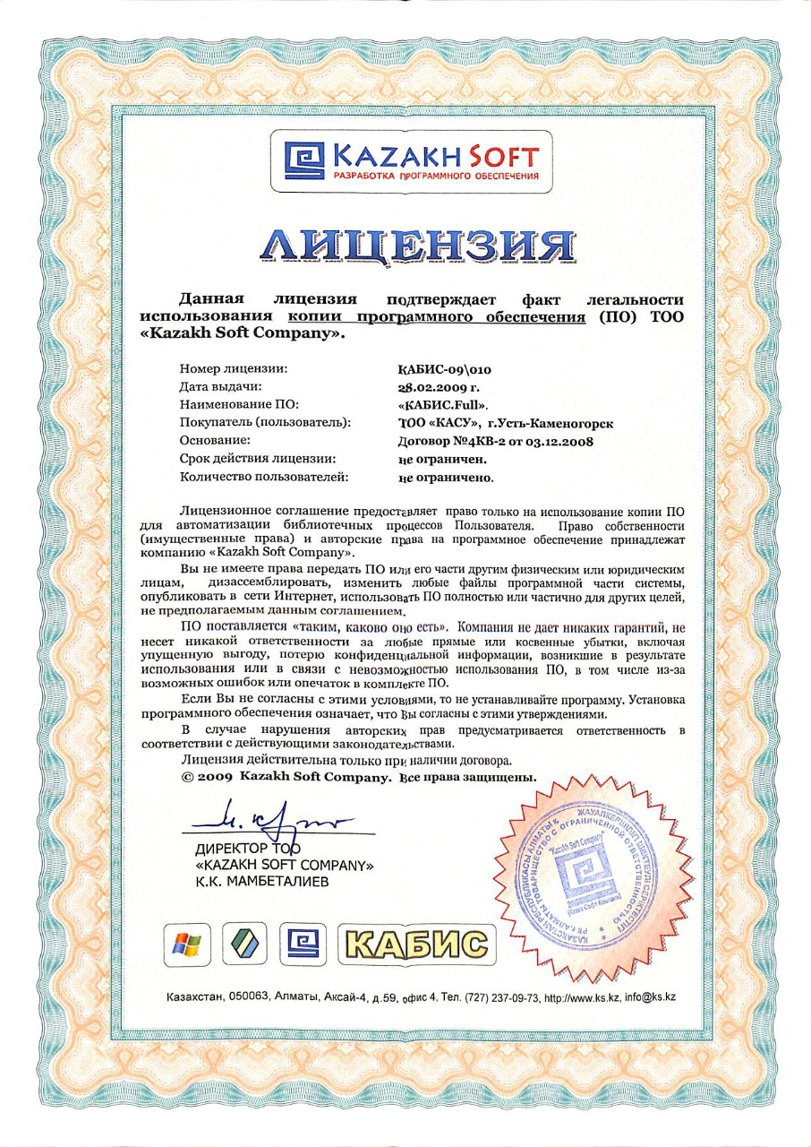
Бағдарламаның ерекшелігі болып интерфейстің қолайлылығы, пайдалану бағасының арзандығы, қазақ тілді әліпби қызметінің сапалылығы, код сенімділігі, әкімшілік басқару жүйесінің қарапайымдылығы болып табылады. КАБИС бағдарламасы аясында сканер арқылы қажет ақпараттарды компьютерге кіргізіліп электронды каталог арқылы сипаттама жасап, толық мәтінді қор жинақтауда «Өлкетану» мәліметтер қоры жүргізіледі. Сол өлкеге байланысты кітап қоры электронды каталогқа енгізіледі. Каталогтар мен картотекалар жүйесі кітапхананың толықтыру, каталогтау, қорды қолдану, сақтау және әдістемелік библиографиялық, ақпараттық қызметін жүргізуге қолқабыс ретінде кітапханалық үрдістер автоматтандырылады. Электронды каталог әр түрлі құжаттар жайында ақпарат алуды және көп аспектілі ізденіс жүргізуді жеткізе отырып, алфавиттік, жүйелік каталогтардың қызметін атқарады.[1,104]
2009 жылдың наурыз айынан бастап «КАБИС» бағдарламасы бойынша кітап қоры электронды каталогқа көшірілді. Бұл бағдарламаның мақсаты қордағы кітаптардың электронды нұсқасын жасақтау, компьютерлік-ақпараттық коммуникацияға негіздеу. Ақпаратты қызмет көрсетудің жаңа түрлерінің бірі электронды каталог болып табылады. Электронды каталог ақпарат іздеудегі басты құрал. Электронды каталогты қолдану кітапханадағы оқырмандарға қызмет көрсетудің мүмкіндігін кеңейтеді, электронды каталогты пайдалану арқылы кітаптар, мақалалар қазақ, орыс және ағылшын тілдеріндегі электронды басылымдарды жылдам таба алады, табылған әдебиеттер тізімін басып шығаруға болады. Қазіргі заман талабы бойынша, білім беру жүйесін ақпараттандырудағы негізгі талаптардың бірі – оқу процессінде электрондық оқулықтарды жасау және оны қолдану. Университетте ақпараттандыру үрдісі дамып келе жатқандықтан электрон оқулықтардың қажеттілігі күн санап артып келеді. Оқулықтарға қарағанда электрондық оқулықтардағы көрнекілік өте жоғары. Ақпараттық - коммуникативтік технологияларды қолдану тиімділігін арттыру мақсатында электрондық оқулықтарды пайдаланып, білім алушылармен бірге слайдтар мен презентациялар жасауға болады. Электрондық оқулықтарды қолдану барысында білім алушылар ақпараттық материалмен тікелей жұмыс істейді, модульдерге кіріп түрлі тапсырмалар орындайды. Білім алушының білім, білік дағдыларын арттыру мүмкіндігімен қатар өз бетінше ізденуге, білім аясын кеңейтуге толық жағдай жасалады. Оқу залы компьютермен, принтер, сканермен жабдықталып, жергілікті жүйелікке Интернет желісіне қосылған. Соңғы жылдары электронды оқулықтарды дайындау дәстүрге айналды. Қазіргі уақытта оқытушылардың электрондық оқулықтары жинақталуда. Мәселен: Электронды оқу залында әр оқушы өзіне қажетті материалдарды қарап, электронды оқулықтарды еркін пайдаланып, рефераттар, көрнекіліктер және Интернет жүйесін пайдалану арқылы өз білімдерін терең де, сапалы дамыта алады. Электронды оқулықтардың дәстүрлі оқулықтардан артықшылығы: біріншіден, жаңалығы, екіншіден, оқырман оқулықта берілген тесті сұрақтары бойынша сол пәннен білім деңгейін анықтай алады, уақытын үнемдейді. Электронды оқулықтарды пайдалану үшін компьютер және электронды каталог үшін компьютер бөлінген. Еліміздің өркениетке бет бұрып, болашаққа алшаң басып келе жатқан шақта, мамандарды заман талабына сай, қай салада болмасын ел тізгінін ұстауға лайық, халық қамын ойлайтын азамат етіп тәрбиелеу міндетіміз. Қазақстанның болашағы жастардың қолында десек, сол жас ұрпақты адамгершілік қасиеттерге баулып, эстетикалық талғамы жоғары, елінің нағыз патриоты етіп тәрбиелеу баршамыздың міндетіміз. Олай болса жаңалықтың әдемілік, әсемдік жаршысы ретінде қолданылып жүрген көрнекті ақпарат құралдары мәнді. Кітап адам өмірінде үлкен және маңызды рөл атқарады. Ежелгі уақытта кітап ақпараттың баға жетпес көзі, білім берудің ең ежелгі тәсілі болып саналды, бірақ қазір кітаптар ең танымал емес, өйткені көптеген басқа дереккөздердің пайда болуына байланысты ақпаратты табу оңайырақ болды және адамдар кітаптардың бар екенін ұмыта бастады, бірақ Ақпараттық технологиялар әлемі кітаптарды алмастыра алмайды. Рас, біздің буын бұл мәселенің шешімін тапты – ымыраға келу. ХХІ ғасыр кітаптар мен ақпараттық технологиялар әлемін біріктірді, осы ынтымақтастық арқылы кітаптарды цифрландыруға арналған сканерлер жасалды. Ғасырлар бойы кітапханаларда жинақталған тарихи және мәдени мұра бүгінде әр адамның өмірінде маңызды орын алады. Жоғалту, тіпті шағын бөлігін осы білімді болмайды. Сондықтан кітапханадағы кітаптарды цифрлау өзекті мәселе, назарда, сізде мынадай сұрақтар туындауы мүмкін: оны қалай пайдалану керек? Бұл не? Бұл мүмкін бе? Кітаптарды цифрландыру қағаз кітаптарды электрондық (цифрлық) түрге аудару процесі. Кітаптардың электронды көшірмелері электронды кітапханалар құрып, желіде таратылуы мүмкін. Сандық кітаптарды экранда оңай таратуға, ойнатуға және оқуға болады. Олар қандай маңыздылыққа ие? Цифрландыру процедурасы принципке сәйкес келеді: басылған кітаптарды, қолжазба басылымдарын, газеттерді, журналдарды, сондай-ақ басқа да әдебиеттер мен құжаттарды қағаз түрінен электронды түрге аудару. Қазірдің өзінде көптеген ежелгі кітаптар, ежелгі қолжазбалар немесе библиографиялық сирек кездесетін кітаптар еркін оқылмайды. Бір нәрсе бір данада ұсынылған, ал бір нәрсе уақыттан зардап шеккен, сондықтан тітіркендіргіш көздерден мұқият қорғалған.
Осы себептерге сүйене отырып, кітапханадағы басылымдарды цифрландырудың екі негізгі мүмкіндігі бар: әдебиет қол жетімді болады. Кітаптар тек сканерленіп қана қоймай, арнайы бағдарламалармен де танылады. Оларды интернетте таратуға, ашуға және гаджеттердің көмегімен оқуға болады: Смартфондар, планшеттер, дербес компьютерлер немесе ноутбуктер, бірақ суреттер жиынтығы ретінде емес, өңделетін мәтіні бар толыққанды кітап ретінде. Электрондық кітаптарда жазбалар, түсініктемелер қалдырады мұның бәрі көбірек мүмкіндіктер береді және әдеби байлықты алға жылжытуға және сақтауға ықпал ете отырып, ықтимал оқырмандардың қызығушылығын арттырады. Физикалық қауіпсіздік. Егер уақыт өте келе қағаз ескіріп, тозып кетсе, сия түсіп, нашар танылса, кітапханадағы кітаптарды цифрландыру бұл мәселені шешуге көмектеседі. Кітаптың. сандық нұсқасы әрдайым қол жетімді, ондағы мәтін арнайы тану бағдарламасын, сондай-ақ осы саладағы техникалық мамандарды қолдана отырып тексеріледі Электрондық форматқа аударылған қағаз кітабын электронды құрылғылардан оқуға болады (компьютер, ноутбук, электронды кітап оқу құрылғысы) және ұйымның ішкі кітапханасының бірнеше пайдаланушысына бірден қол жетімді. Практикалық және психологиялық тұрғыдан алғанда, кітапхана қорын цифрландыру пайдалы, өйткені ол сізге және сіздің қызметкерлеріңізге қажетті қағаз кітабы қазіргі уақытта қол жетімді болмайды деп қорқады. Алайда кітапханаларды өз бетінше цифрландыру техникалық және ұйымдастырушылық проблемаларға негізделген. Әрине, әр кітап бірнеше жүз беттен тұратын бірнеше жүз томдық қағаз кітапханаларын қарапайым кеңсе сканерлерінде электронды түрге аудару өте қиын, өйткені парақтарды айналдырудың және олардың әрқайсысын жеке-жеке сканерлеудің күрделілігі. Кітаптарды цифрландыру кітапхананың компьютерлік нұсқасын оқырманға қажетті форматта жасайды. Онда іздеу, қарау, редакциялау және басылымдарды тарату мүмкіндігі бар. Электрондық кітаптар қартаймайды. Қазақстан-Американдық еркін университеті 2020 жылы университет электронды кітапхана құру және қолданыстағы кітапхана қорын цифрландыру бойынша жұмысты бастады. Қазіргі уақытта www.kafu.kz (@kafukz) сайтында өздігінен оқуға арналған мыңдаған оқулықтар, кітаптар, силлабустар мен оқу құралдары онлайн режимінде қол жетімді. Университеттің электронды кітапханасында 2000 дана кітап жүктелген.
Заманауи электронды кітапхананы басқару жүйесінің арқасында студенттер электронды каталогтан қажетті әдебиеттерді оңай және жылдам таба алады. Бүгінгі таңда кітапхана қорын цифрландыру арнайы құралдардың, атап айтқанда, кітап беттерін автоматты түрде бұру функциясы бар сканерлердің көмегімен жүзеге асырылады. Бұл көлемді және қымбат жабдық, оны ұйымның ішкі кітапханасында бірнеше дананы сақтау мағынасы жоқ. Цифрландыру үшін біз жаңа әмбебап сканерді қолданамыз Fujitsu ScanSnap SV600 ол қағаз құжаттарын байланыссыз сканерлеу арқылы цифрландыруға мүмкіндік береді. Бұл нәрсе бізге жан - жақтылықты қамтамасыз етеді, тігілген немесе бекітілген құжаттарды, A3-ке дейінгі әртүрлі форматтағы кітаптар мен журналдарды, сондай-ақ үш өлшемді нысандарды сканерлейді. Интуитивті жұмыс-сканерлеу түймені басу арқылы немесе бетті бұру кезінде автоматты түрде басталады. Минималды дайындық - жай ғана құжаттарды үстелге қойып, сканерлеуді бастау үшін түймесін басыңыз.
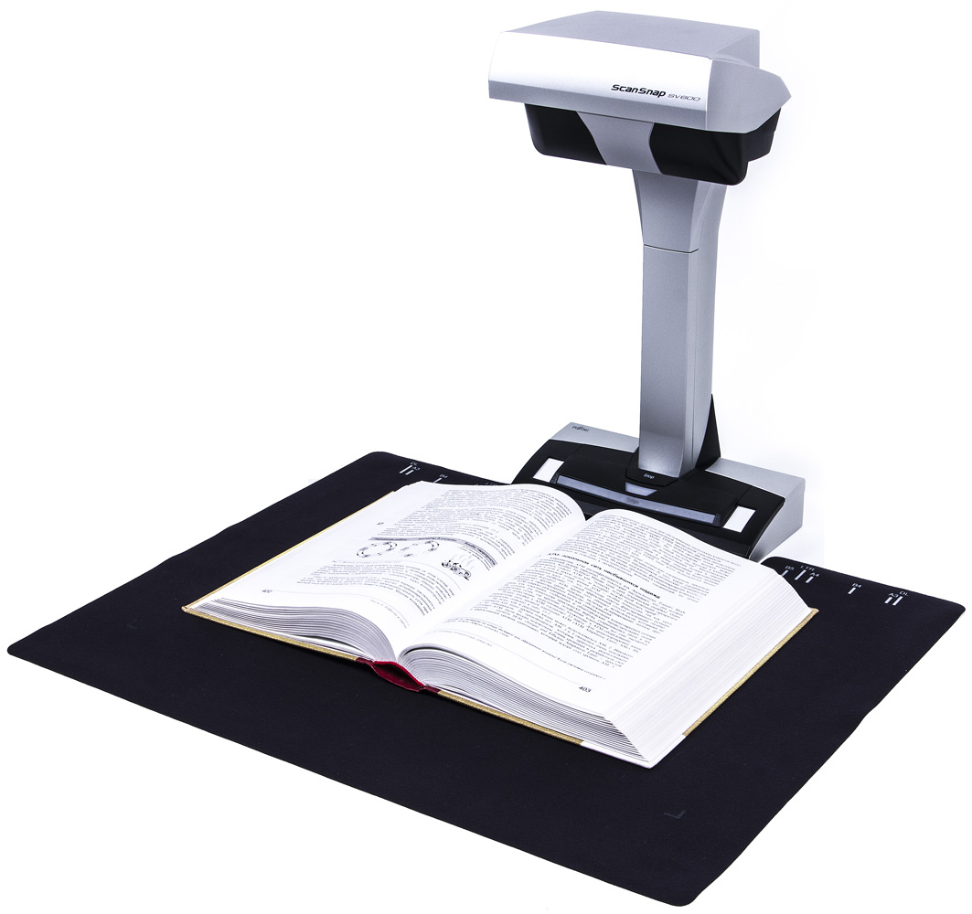

.
Кең бағдарламалық пакет: Adobe Acrobat, CardMinder және Rack2-Filer Smart. Сондай-ақ, мұнда кездейсоқ жағдайлар үшін пайдалы функциялар бар екенін қосуға болады: "кітаптың суретін түзету" функциясы ашық кітапты немесе журналды сканерлеу.
Университет кітапханасында кітаптарды цифрландырудың қандай пайдасы бар? деген орынды сұрақ туындайды. Ең алдымен, бұл қолжетімділік, кез келген студент немесе оқытушы онлайн режимінде 24\7 осы платформаны пайдалана алады, бірақ біз авторлардың авторлық құқықтарын бұзбаймыз, біз өз кітапханамызды студент немесе оның тәлімгері кітапхананы өз тасымалдаушысына жүктеусіз пайдалана алатындай етіп жүктейміз. Біздің университеттің электронды кітапханасы күн сайын әр түрлі мамандықтағы студенттерге арналған түрлі кітаптармен толықтырылып отырады. Менің ойымша, электронды кітапханалар - бұл жүз жыл бұрынғы кітапханаларға қарағанда болашақ кітапханалардың бірқатар артықшылықтары бар үлкен қадам. Сізді қызықтыратын кітапты ыңғайлы іздеу үшін әр электронды кітапханада іздеу жүйесі бар. Егер сіз бастапқыда оған не үшін барғаныңызды білсеңіз, кітаптың атын теруіңіз керек және бірнеше минуттан кейін компьютерде кітап болады. Кафедралар бойынша навигация да бар. Электрондық кітаптың көмегімен рефераттар, есептер жазу ыңғайлы, сонымен қатар мәтіннің қажетті жолдарын тез қиып алыңыз. Бұл аз уақытты алады, өйткені кітаптың қағаз нұсқасында сіз барлық мәтінді басып шығарып, уақытты жоғалтуыңыз керек еді. Қорытындылай келе, біздің әлем бір жерде емес екенін айтқым келеді, электронды кітапханалар одан әрі қарқынды дамып, жетілдірілетіні сөзсіз Ірі және қолжетімді электрондық кітапханаларды құру ақпаратты неғұрлым тиімді пайдалануға ықпал етеді, ғылымның, техниканың, мәдениеттің серпінді дамуын қамтамасыз етеді. Бұл кітапханалардың ақпараттық қоғам жағдайындағы рөлін асыра бағалау қиын. Пайдаланушылардың ақпараттық ресурстарға жариялы (оның ішінде қашықтықтан) қол жеткізуін қамтамасыз ету ғылымға, мәдениетке және білім беруге қызмет көрсетудің бірінші кезектегі міндеттерінің бірі болды. Бұл міндет тек ұлттық қана емес, сонымен бірге халықаралық маңызға ие және стратегиялық жоспарлауды, қомақты инвестицияларды және көптеген мамандардың, практиктердің де, теоретиктердің де күш-жігерін біріктіруді қажет ететіні анық. ХХ ғасырдың соңғы онжылдықтары электроника мен компьютерлік ақпараттық технологиялардың жылдам жетілдірілуімен және дамуымен сипатталады. Дәл осы кезеңде барлық дерлік баспалар газет-журнал мен кітаптарды компьютерде теру мен макетке көшті. Жарияланым компьютер жадында теру және макеттің барлық уақытында сақталады, яғни ол барлық дайындық процесінде электрондық нысанда, беттік макет деп аталатын беттік макет шығаруға дейін сақталады. принтер. Толығымен жобаланған және басып шығаруға дайындалған, компьютер жадында немесе ұзақ мерзімді типтегі арнайы сақтау құрылғысында сақталған басылымды «электрондық басылым» деп атауға болады. Электрондық басылымдар радио, кино және теледидармен салыстыруға болатын адамға жан-жақты ақпараттық әсер ету құралына айналды, ал кейбір маңызды бұқаралық ақпарат құралдарынан да асып түсті.
Мен электронды кітаптардың негізгі артықшылықтарын атап өтемін:
1) кітапты қарап шығу және кітапты тану кітапханаларда және үйде орынды сақтауға көмектеседі;
2) сканерленген кітапты достарыңызға беру оңай;
3) көптеген мобильді құрылғылар сканерленген кітапхананы қалтаңызда ұстауға мүмкіндік береді;
4) сканерлеудің арқасында ескі және сирек кездесетін кітаптар ешқашан жоғалмайды, жанбайды, жоғалмайды. Университет кітапханасының негізгі басым бағыттары: оқырмандардың қызығушылықтары мен қажеттіліктерін ескере отырып, кітапханалық қызмет көрсетуді жетілдіру; біріңғай ақпараттық кеңістік жасау; пайдаланушылардың ақпаратқа, білімге, мәдениетке еркін қол жеткізуін қамтамасыз ету; жаңа ақпараттық технологияларды қолдана отырып, кітапханалық қызметті ұйымдастыру; пайдаланушылардың ғаламдық ақпараттық желіге қол жеткізуіне мүмкіндік беру. Университет кітапханасының басты мақсаты білім беру және ғылыми үдерісті қажетті дәстүрлі, сондай-ақ электрондық түрдегі оқу, оқу-әдістемелік және ғылыми әдебиеттермен қамтамасыз ету.
Кітапхана міндеттері: кітапхана жұмысының дәстүрлі, сондай-ақ инновациялық әдістері мен формаларын қолдана отырып, анықтамалық -библиографиялық және ақпараттық қызмет көрсетуді жетілдіру; кітапхана қорын толықтыру және сақтауды қамтамасыз ету; оқырмандардың сұранысын тұрақты зерттеу; кітапхананың материалды-техникалық базасын нығайту. Университеттің кітапхана қоры жыл сайын жаңарып отырады. Кітапхана қоры ғылыми, оқу, оқу-әдістемелік, көркем және өзге де басылымдардан құралған. Қорды толықтыру мақсатында кітапхана «Фолиант», «Қазақ университеті», «Алматы кітап», «Өнер», «Бастау», «Жазушы», «Альманах», «Эверо», «Білім», «Лантар-Трейд»баспаларымен жұмыс жасайды. Соның ішінде университет кітапханасы ҚР ЖОО қауымдастығының баспасымен тығыз байланыс жасап оқу құралдары мен оқулықтар сатып алу ісін жолға қойған.
Тақырыптың өзектілігі. Қазiргi уақытта жоғары оқу орындары мен мемлекеттiк мекемелер кiтапханаларының көпшiлiгi интернеттi қосу арқылы ақпараттық көздерге ғана негiзделген, бұл қазiргi жағдайда библиографтарды ақпараттық-кiтапханалық жұмыстармен қамтамасыз ету үшiн жеткiлiксiз. Қазіргі қоғам – ақпараттық технологиялар заманы. Білім, мәдениет және білім орталығы болып табылатын қазіргі кітапханаға әлеуметтік ғылым институты мен мәдениет саласындағы озық технологиялары бар кітапхана кіреді. Цифрлық дәуірге аяқ басқан кезде кез келген салада жаңа технологияларға деген қажеттілікті арттыру заңды болып табылады. Кітапхана жүйесінде цифрландырудың маңызы зор. Сондықтан электрондық кітапханалар саласындағы зерттеушілерді ақпараттық тиімділік пен кітапханалық қамтамасыз етуді арттыру жолдарын іздеу өзекті міндет болып табылады. Бүгінде кітапханалар өзінің бірегей, көпсалалы кітап қорымен қажетті ақпараттық құжаттармен оқу процестері мен ғылыми зерттеулерді қамтамасыз ететін білім беру орталығы болып табылады.

Пайдаланылған әдебиеттер тізімі

- Білім мазмұнын жаңарту аясында мектеп кітапханалары ресурстарын дамыту бойынша. Әдістемелік ұсынымдар. - Астана: Ы. Алтынсарин атындағы Ұлттық білім академиясы. - 2016. - Б. 21-25.
- Басов С.А., Ванеев А.Н. Библиотековедение. Общий курс. - СПб.: Профессия, 2013. - 240 с.
- Бродовский А.И. КАБИС кітапханаларды автоматттандыру жүйесі // Кітапхана әлемі. - 2011. - №2. - Б. 18-21.
- Досумбекова А.Г. Глобальды және жергілікті тораптар мен жүйелер оқу құралы. - Алматы: ҚазМемҚызПУ, 2011. – 156 б.
- Досумбекова А.Г. Ақпараттық мәдениет: оқу құралы. – Алматы, 2010. - 106 б.
- Қазақстан Республикасында білім беруді және ғылымды дамытудың 2020 – 2025 жылдарға арналған мемлекеттік бағдарламасы // [Электрондық ресурс] - URL: https: adilet.zan.kz
7. Мұхтанова М.А. Электронды ресурстарды пайдалану тиімділігі // Кітапхана әлемі, 2010. - №2. - Б. 43 – 45.

Аннотация: В статье рассмотрены современное состояние и тенденции развития электронных библиотек, проанализированы их достоинства. Особенное внимание уделено электронной библиотеке Казахстанского-Американского свободного университета. Рассмотрен сканер Fujitsu ScanSnap SV600 и его особенности. Выполнен анализ электронных библиотек как современного инструмента, позволяющего обеспечить быстрый и эффективный доступ к современному знанию. Так же в статье рассмотрены возможности, предоставляемые читателям библиотеки университета.

